青岛华通检测评价有限公司
职业病危害因素检测与评价工作公示信息表
用人单位名称 | 青岛泰发集团股份有限公司物流器械厂
项目名称 | 青岛泰发集团股份有限公司物流器械厂工作场所职业病危害因素检测
项目地址 | 黄岛区临港路2177号
联系人 | 徐洪庆
公示信息类别 | ☑定期检测 □评价检测 □委托检测
技术服务项目组人员名单 | 陈鹏飞、宋航、徐华敏、毕丽华、刘小莉、高艳艳、李玲玉、冯国君、陈明芬、刘彩娟、张世花
现场调查人员 | 陈鹏飞、宋航 |  |  |  | 陪同人 | 徐洪庆
现场调查时间 | 2023.06.08 |  |  | 现场采样时间 |  | 2023.06.09
现场采样人员 | 陈鹏飞、宋航、徐华敏
现场影像资料 | 现场调查 | 现场采样 |  |  |  |  | 现场测量
现场影像资料 | 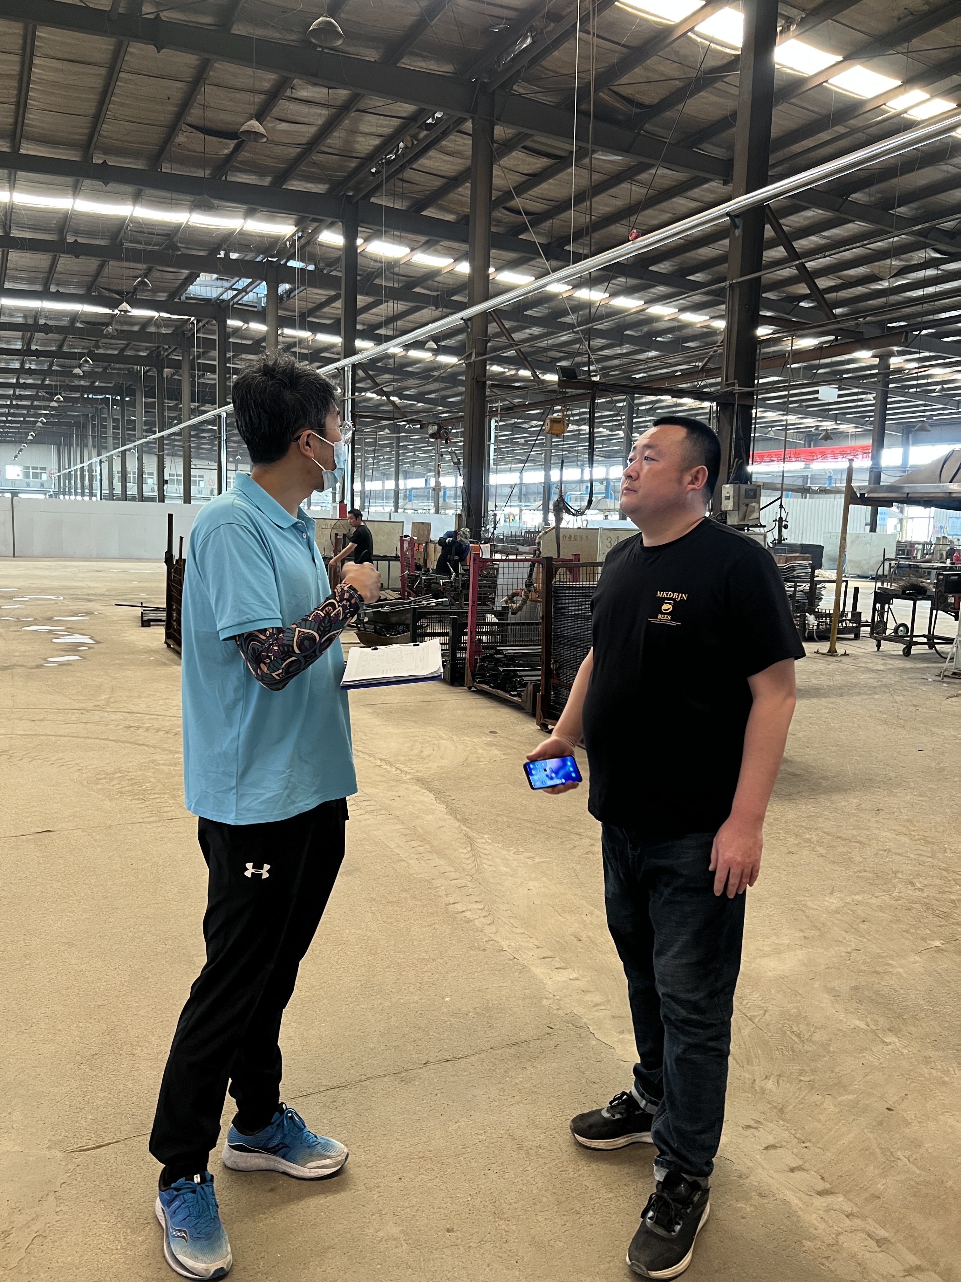 |  | 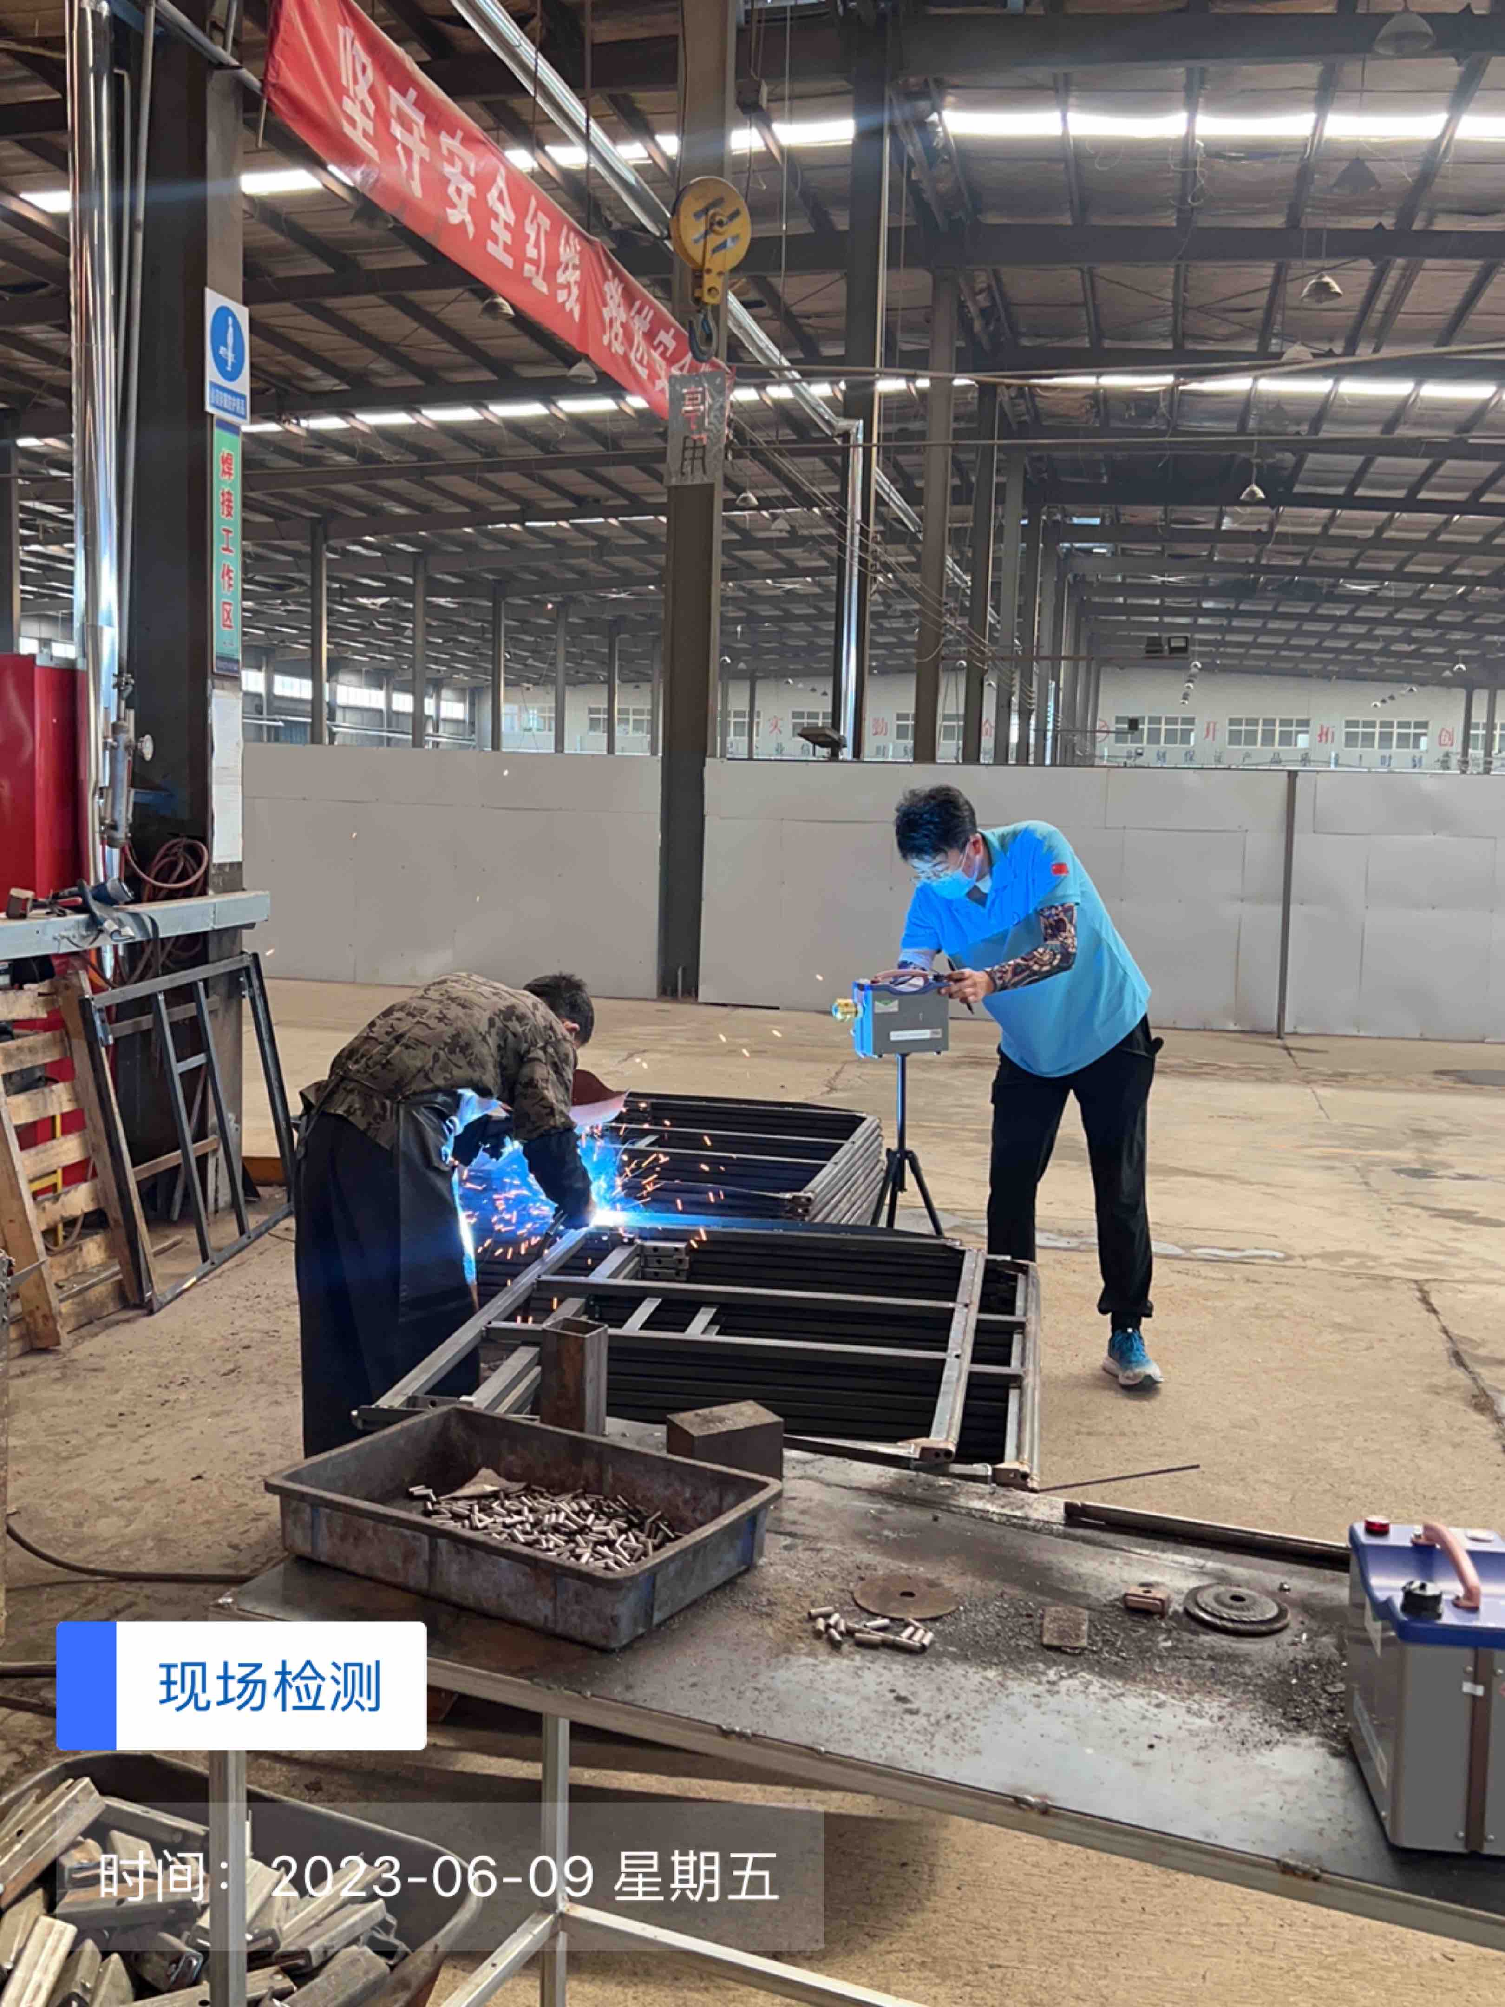 |  |  |  | 